Белорусский государственный технологический университет
Факультет информационных технологий
Кафедра информационных систем и технологий

Лабораторная работа № 2
По дисциплине «Операционные системы»
На тему «Знакомство с командной оболочкой операционной системы»

Выполнила:
Студентка 3 курса 10 группы
Фамилия Имя Отчество
Преподаватель: асс. Фамилия И. О.

2025, Минск

Содержание
Введение 3
1. Выполнение заданий в Windows 4
1.1. Подготовка рабочей среды 4
1.2. Операции с файлами и каталогами 5
1.3. Работа с операторами консоли 19
1.4. Написание bat-файлы 20
1.5. Исследование команд и параметров 26
1.6. Переменные окружения Windows 27
1.7. Выполнение заданий в PowerShell 28
1.7.1. Интерактивный калькулятор 28
1.7.2. Конвертер температур 31
2. Выполнение заданий в Linux Bash 33
2.1. Подготовка рабочей среды 33
2.2. Основные операции с файлами и каталогами 34
2.3. Работа с операторами консоли 43
2.4. Написание bash-скриптов 44
2.5. Переменные окружения в Linux 47
2.6. Дополнительные скрипты 48
2.6.1. Подсчёт исполняемых и неисполняемых файлов в $PATH 48
2.6.2. Вывод вложенных каталогов и файлов с размерами 49
Заключение 51

Введение
Цель работы: научиться работать с командными оболочками cmd, PowerShell и bash на практике.
Основные задачи:
- сравнить, как команда cd работает с полными и короткими путями, а также как md и rd создают и удаляют цепочки папок;
- изучить команды для работы с файлами: copy, xcopy, type, con и разобраться с атрибутами;
- освоить пакетное переименование файлов (ren) и сравнение их содержимого (fc);
- разобраться, как команда del запрашивает подтверждение и учитывает атрибуты файлов;
- исследовать сортировку и постраничный вывод в команде dir (ключи /s, /o);
- написать несколько командных файлов (bat_01 — bat_05) и изучить системные переменные Windows;
- проанализировать, как называются команды и их параметры.
- изучить переменные окружения в Windows;
- разработать на PowerShell интерактивный калькулятор и конвертер температур;
- сравнить команды Windows и Linux, найти аналоги и проанализировать различия в их именовании;
- написать bash-скрипты, которые делают то же самое, что и ранее созданные bat-файлы;
- исследовать переменные окружения в Linux и сравнить их с Windows;
- написать скрипт для Linux, который просматривает все папки в $PATH;
- создать скрипт, который показывает список файлов и папок.
Что использовалось в работе:
- виртуальная машина: Oracle VirtualBox.
- операционные системы: Windows 10 и Arch Linux.
- командные оболочки: cmd.exe, PowerShell, bash.
- редактор: блокнот.
- веб-сайт для справки: ss64.com.
- вспомогательный файл: Prep.bat.
- системные утилиты: стандартные команды Windows и Linux для управления файлами, процессами и получения информации о системе.
- Выполнение заданий в Windows
- Подготовка рабочей среды
Первым шагом в выполнении заданий был переход в домашний каталог пользователя, созданного ранее, и создание в нём каталога с названием «OS2». Результат выполнения этой операции показан на рисунке 1.1.1.
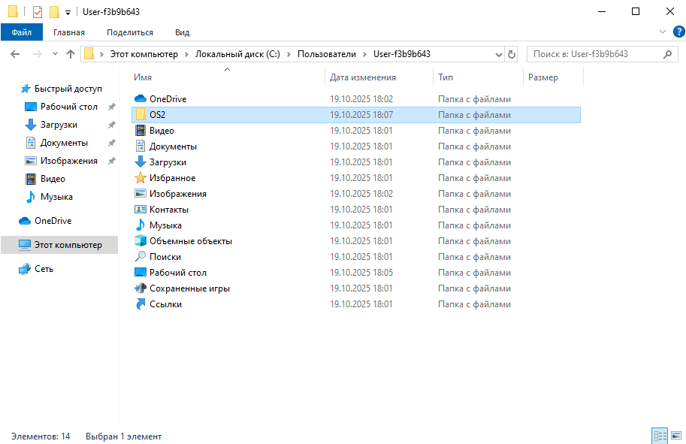
Рисунок 1.1.1 – Создание каталога «OS2»
Далее в созданной папке потребовалось запустить подготовительный бат-файл «Prep.bat», который был заранее скачан и перенесён в виртуальную машину. Результат его выполнения представлен на рисунке 1.1.2.
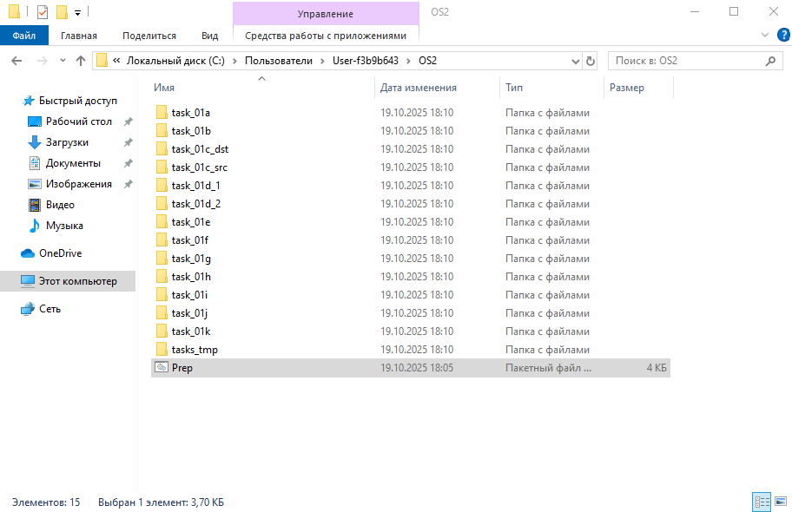
Рисунок 1.1.2 – Результат выполнения скрипта Prep.bat
После успешного выполнения этого скрипта в каталоге «OS2» была создана структура из нескольких папок и файлов, которые понадобились для выполнения последующих задач.
- Операции с файлами и каталогами
Перед началом работы с файлами необходимо было открыть командную строку непосредственно в каталоге «OS2». Для этого в адресной строке проводника было указано слово cmd, что позволило запустить консоль с нужным путем. Результат показан на рисунке 1.2.1.
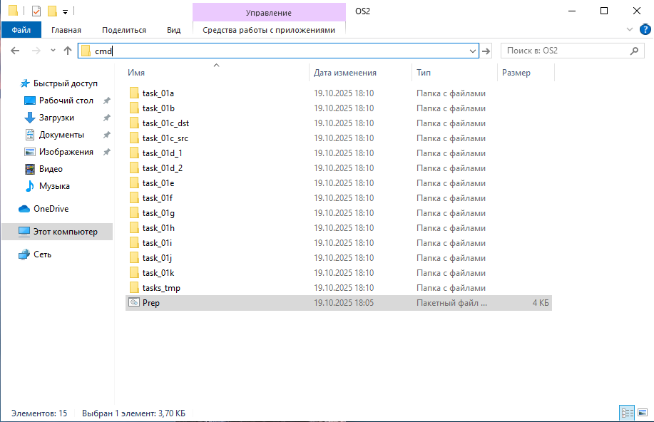
Рисунок 1.2.1 – Запуск CMD через адресную строку проводника
После открытия консоли был выполнен ряд команд, предусмотренных заданием. Ниже описывается их выполнение и результаты.
С помощью команды «cd» был осуществлен переход в каталог «task_01i\Русский», для чего использовался абсолютный путь. Результат показан на рисунке 1.2.2.
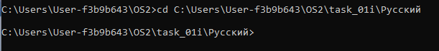
Рисунок 1.2.2 – Переход по абсолютному пути
Затем, используя относительный путь, был выполнен переход в каталог «task_01i\English». В данном случае конструкция «..\» используется для обращения к родительскому каталогу. Результат отображен на рисунке 1.2.3.
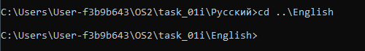
Рисунок 1.2.3 – Переход по относительному пути
Командой «copy» были скопированы все текстовые файлы с расширением «txt» из каталога «tasks_tmp» в каталог «task_01a». Результат копирования представлен на рисунке 1.2.4.
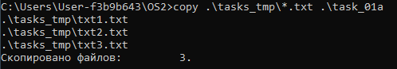
Рисунок 1.2.4 – Массовое копирование текстовых файлов
Синтаксис команды: «copy <источник> <назначение>». Символ «*» (звездочка) позволяет выбрать все файлы с указанным расширением.
Данная же операция была повторена, но с ключом, запрашивающим подтверждение на перезапись существующих файлов, что позволяет либо подтвердить замену для каждого файла отдельно, либо сразу для всех. Результат показан на рисунке 1.2.5.
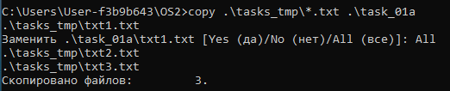
Рисунок 1.2.5 – Копирование с запросом подтверждения
С помощью команды «copy» следовало скопировать файл из каталога «task_01a» в каталог «task_01a», но с новым именем. Результат отображён на рисунке 1.2.6.
Рисунок 1.2.6 – Создание копии файла в той же папке
Был скопирован файл «txt1.txt» из каталога «task_01a» с новым именем «new_txt1.txt» в каталог «task_01a». Следовательно, в одной папке должно находится два файла с разными названиями, но с одинаковым содержимым. Содержимое файлов «txt1.txt» и «new_txt1.txt» предоставлено на рисунке 2.2.7.
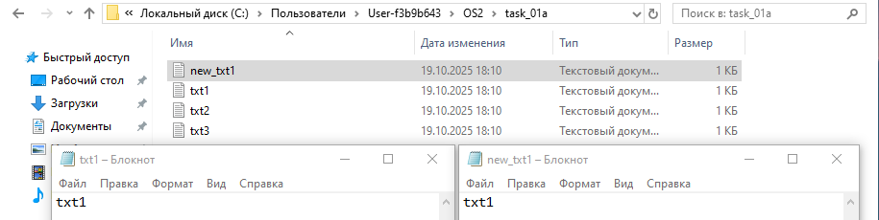
Рисунок 1.2.7 – Содержимое файлов «txt1.txt» и «new_txt1.txt»
Далее следовало объединить с помощью команды «copy» содержимое файлов «txt1.txt» и «txt2.txt» в новый файл «merged.txt», результат представлен на рисунке 1.2.8.
Рисунок 1.2.8 – Объединение файлов с помощью команды «copy»
Для объединения содержимого нескольких файлов был применен синтаксис операции слияния, имеющий следующий формат: «copy <источник1> + <источник2> <результат>».
В результате данной операции создался файл «merged.txt» с содержимым файлов «txt1.txt» и «txt2.txt». Результат выполнения и проверки содержимого всех трёх файлов показан на рисунках 1.2.8.
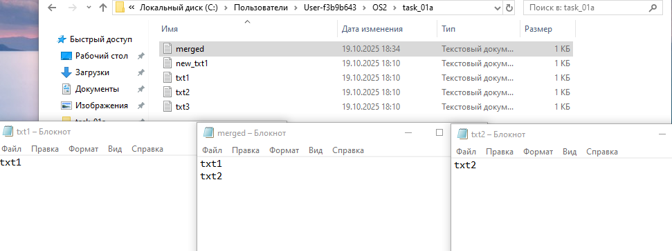
Рисунок 1.2.9 – Содержимое исходных и результирующего файлов
С помощью ключевого слова «con» был продемонстрирован ввод текста прямо из консоли с последующим его сохранением в файл «console.txt». Процесс ввода данных был завершен стандартной для данной операции комбинацией клавиш «Ctrl + Z», которая сигнализирует системе о конце текстового ввода. Результат операции представлены на рисунках 1.2.10.
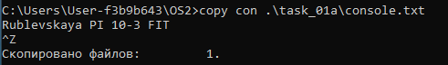
Рисунок 1.2.10 – Создание файла из консольного ввода
После выполнения данной операции должен был создаться файл «console.txt» с текстом, ведённый в консоли. Для проверки корректности выполнения и сохранения данных была проведена проверка содержимого созданного файла. Содержимое данного файла предоставлено на рисунке 1.2.11.
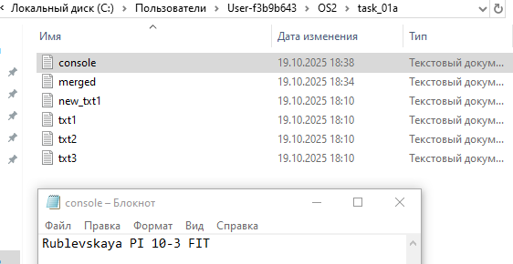
Рисунок 1.2.11 – Создание файла из консольного ввода
С помощью команды «copy» следовало добавить в конец файла «txt3.txt» информацию, вводимую с консоли. Результат данной операции предоставлен на рисунке 1.2.12.
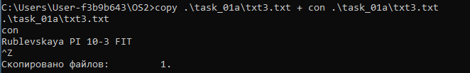
Рисунок 1.2.12 – Создание файла из консольного ввода
Чтобы добавить в файл текст, введённый прямо из командной строки, был применён метод объединения файла «txt3.txt» с консольным вводом («con») через оператор «+». Это позволило дописать введённую информацию в конец файла. Результат операции показан на рисунке 1.2.13.
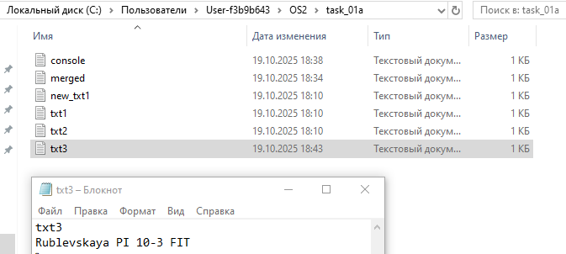
Рисунок 1.2.13 – Содержимое файла txt3.txt после добавления текста
Для копирования целых структур каталогов была использована команда `xcopy`. С её помощью все файлы, подкаталоги (включая пустые), а также скрытые и системные файлы из каталога «task_01b» были скопированы в «task_01b_dst_1». Результат операции предоставлен на рисунке 1.2.14.
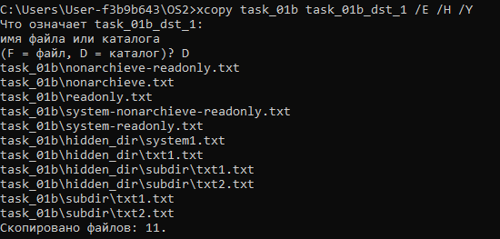
Рисунок 1.2.14 – Копирование структуры каталогов с помощью xcopy
Команда вводилась со следующими ключами:
- «/E» – копировать подкаталоги, включая пустые;
- «/H» – копировать скрытые и системные файлы;
- «/Y» – отключить запрос на подтверждение перезаписи.
Затем следовало указать, что копирование будет происходить в новый каталог с указанным названием. Результат данной операции предоставлен на рисунке 1.2.15.
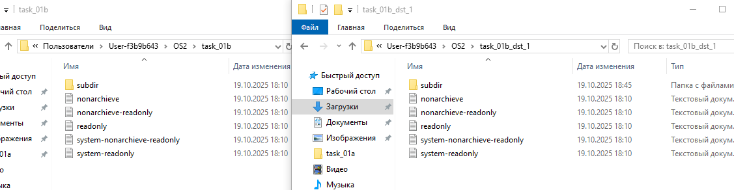
Рисунок 1.2.15 – Результат копирования файлов из каталога «task_01b» в «task_01b_dst_1»
Следующей задачей было скопировать только файлы с атрибутами «Архивный» и «Только для чтения», сохранив эти атрибуты у новых копий. Исходные файлы находились в «task_01b», а результат помещался в «task_01b_dst_2». Результат команды представлен на рисунке 1.2.16.
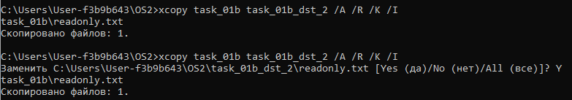
Рисунок 1.2.16 – Выборочное копирование файлов по атрибутам
Команда «move» была использована для перемещения всех текстовых файлов из каталога «task_01c_src» в «task_01c_dst». Результат выполнения команды показан рисунок 1.2.17.
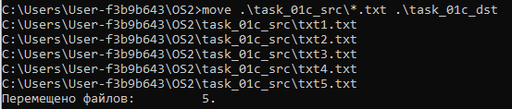
Рисунок 1.2.17 – Выборочное копирование файлов по атрибутам
Шаблон «*.txt» используется для группового перемещения текстовых файлов. Символ звездочки «*» в данном шаблоне соответствует любому имени файла, что позволяет выбрать все объекты с расширением «.txt» в текущей директории. Этот подход значительно упрощает массовые операции с файлами одного типа, избавляя от необходимости перемещать каждый файл по отдельности. На рисунке 1.2.18 демонстрируется результат выполнения данной команды перемещения.
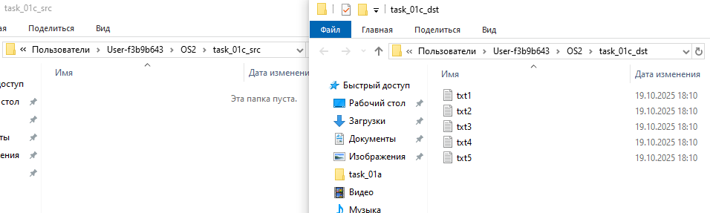
Рисунок 1.2.18 – Результат перемещения файлов
Для очистки содержимого всех текстовых файлов в каталоге «task_01d_2» был применён цикл «for». В нем для каждого файла «.txt» выполнялась операция перенаправления пустого ввода «>», что effectively очищало файлы. Результат выполнения цикла показан на рисунке 1.2.19.
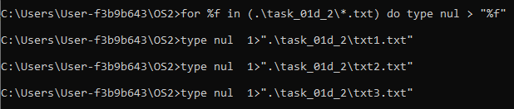
Рисунок 1.2.19 – Очистка содержимого текстовых файлов
В результате данной операции содержимое файлов должно было очистится. Содержимое файлов предоставлено на рисунке 1.2.20.
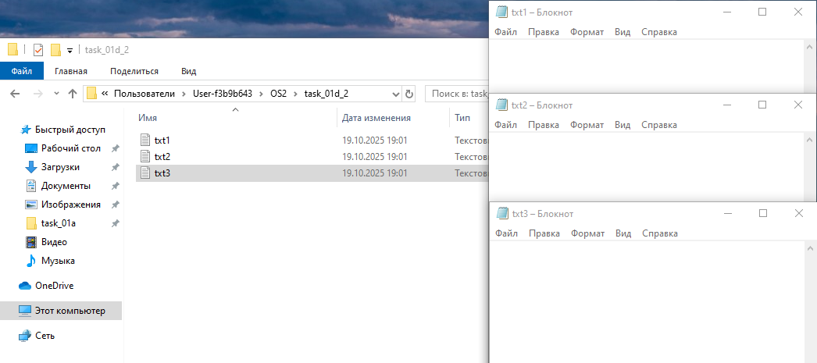
Рисунок 1.2.20 – Очистка содержимого текстовых файлов
С помощью команды «replace» следовало заменить файлы в каталоге «task_01d_2» файлами, расположенными в каталоге «task_01d_1». В данной команде, была указана конструкция «*.*» , что обозначает файл с любым именем и любым расширением. Важно отметить, что команда «replace» заменяет только файлы с совпадающими именами. Результат предоставлен на рисунке 1.2.21.
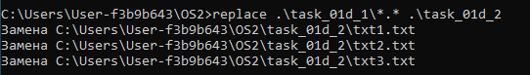
Рисунок 1.2.21 – Замена файлов
Содержимое файлов, которые были заменены из каталога «task_01d_1», предоставлено на рисунке 1.2.22.
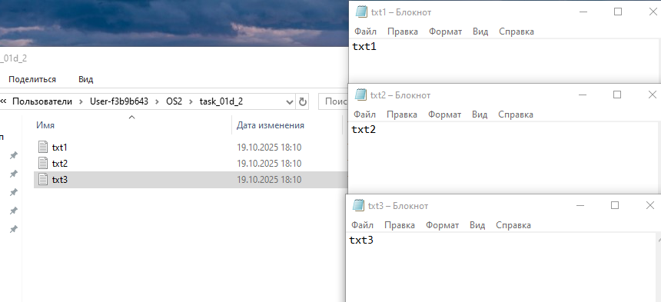
Рисунок 1.2.22 – Содержимое файлов после замены
С помощью команды «ren» следовало изменить расширение всех файлов в каталоге «task_01e» на «.bmp». Результат команды предоставлен на рисунке 1.2.23.
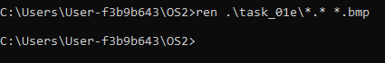
Рисунок 1.2.23 – Результат изменения расширения файлов
Команда «ren» – это инструмент командной строки, предназначенный для переименования файлов и каталогов. Одной из её ключевых возможностей является не только изменение имён, но и массовое преобразование расширений файлов, что крайне полезно для пакетной обработки данных. Синтаксис команды предполагает указание двух основных аргументов: сначала задаётся источник, а затем – целевое имя. Результат предоставлен на рисунке 1.2.24.
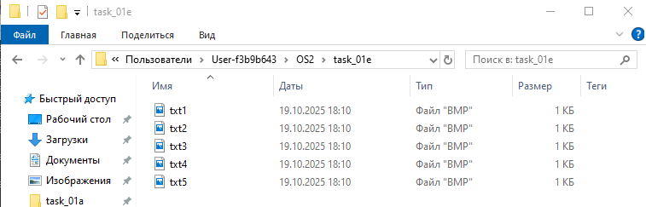
Рисунок 1.2.24 – Результат изменения расширения всех файлов в каталоге «task_01e»
С помощью команды «ren» следовало изменить имя файла «txt1.bmp» на «имя вашего пользователя» с расширением «.Ren». Результат данной команды отображён на рисунке 1.2.25.
Рисунок 1.2.25 – Переименование одиночного файла
В результате в каталоге должен появился новый файл с именем «имя вашего пользователя» с расширением «.Ren» вместо «txt1.bmp». Данный файл отображён на рисунке 2.2.26.
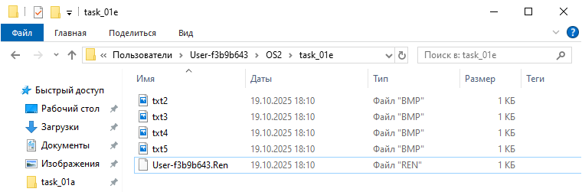
Рисунок 1.2.26 – Новый файл
С помощью команды «fc» следовало сравнить два файла в каталоге «task_01f» и сохранить результат сравнения в «result.txt». Команда «fc» сравнивает файлы из указанных источников. Оператор «>» перенаправляет вывод в текстовый файл. Результат данной команды предоставлен на рисунке 1.2.27.
Рисунок 1.2.7 – Результат команды «fc»
Содержимое файла «result.txt» предоставлено на рисунке 1.2.28.
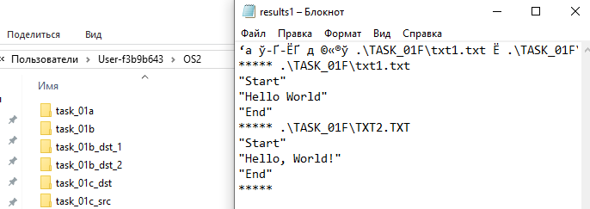
Рисунок 1.2.28 – Содержимое файла «result.txt»
С помощью команды «del» следовало удалить файл «txt1» из каталога «task_01g» при этом запросив подтверждение на удаление. Инструкция данной команды: «del <путь к файлу> /p». Ключ «/p» используется для удаления с подтверждением. Результат данной команды предоставлен на рисунке 1.2.29.
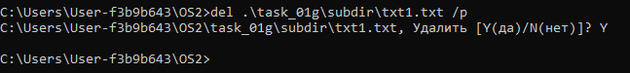
Рисунок 1.2.29 – Результат команды «del»
Результат удаления файла предоставлен на рисунке 1.2.30.
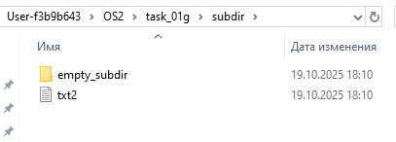
Рисунок 1.2.30 – Результат удаления
С помощью команды «del» следовало удалить все файлы с атрибутом «Системный» из каталога «task_01g».
Для удаления используется команда «del» с ключами:
  - «/A:S» – удалить файл или папку с атрибутом «system»;
  - «/S» – рекурсивно удалять в подкаталогах;
  - «/F» – принудительное удаление даже readonly файлов.
Результат предоставлен на рисунке 1.2.31.
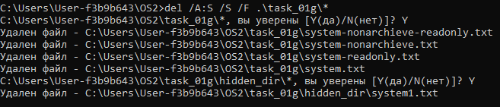
Рисунок 1.2.31 – Результат команды «del»
С помощью команды «del» следовало удалить все файлы из каталога «task_01g» так, чтобы остались только файлы с атрибутом «Только для чтения». Результат предоставлен на рисунке 1.2.32.
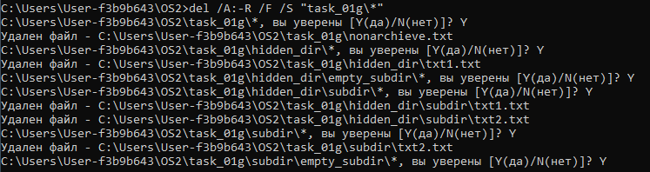
Рисунок 1.2.32 – Результат команды «del»
Для удаления используется команда «del» с ключами:
  - «/A:-R» – удалить файл или папку с атрибутами не «readonly»;
  - «/S» – рекурсивно удалять в подкаталогах;
  - «/F» – принудительное удаление даже readonly файлов.
С помощью команды «del» следовало удалить все оставшиеся файлы и дочерние каталоги из каталога «task_01g». Результат предоставлен на рисунке 1.2.33.
Рисунок 1.2.33 – Результат команды «del»
Для удаления используется команда «del» с ключами:
  - «/Q» – убирает подтверждение удаления;
  - «/S» – рекурсивно удалять в подкаталогах;
  - «/F» – принудительное удаление даже readonly файлов.
Для удаления директорий проходимся циклом по всем директориям (ключ «/D» указывает, что следует проходить только по директориям) и выполняем команду «rmdir» с ключом «/S» – рекурсивное удаление. Результат предоставлен на рисунке 1.2.34.
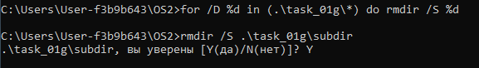
Рисунок 1.2.34 – Результат удаления директория
С помощью команды «dir» следовало постранично вывести содержимое каталога «C:\Windows», включая вложенные каталоги и файлы (постранично – информация выводится частями с ожиданием нажатия клавиши для вывода следующей части информации). Первая часть результат предоставлен на рисунке 1.2.35.
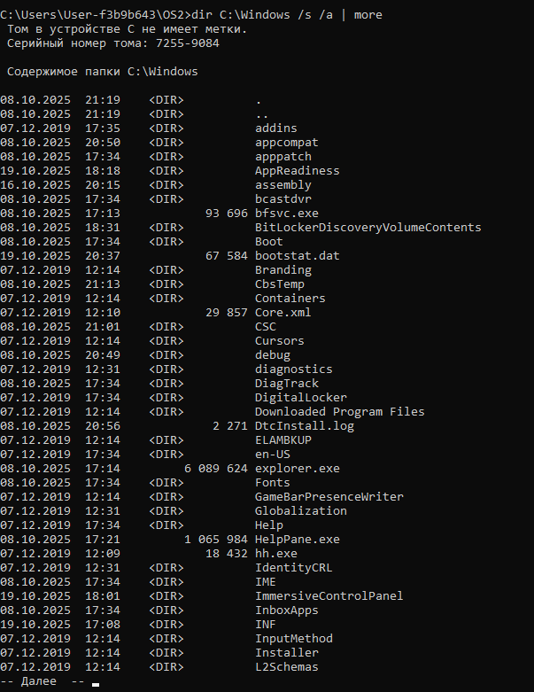
Рисунок 1.2.35 – Первая часть результата команды «dir»
Команда была выполнена со следующими параметрами:
- «/s» - обеспечивает рекурсивный обход всех вложенных каталогов;
- «/a» - выводит полный список всех файлов и папок, включая скрытые и системные;
- «more» - принимает вывод и показывает его постранично.
Результат второй части вывода предоставлена на рисунке 1.2.36.
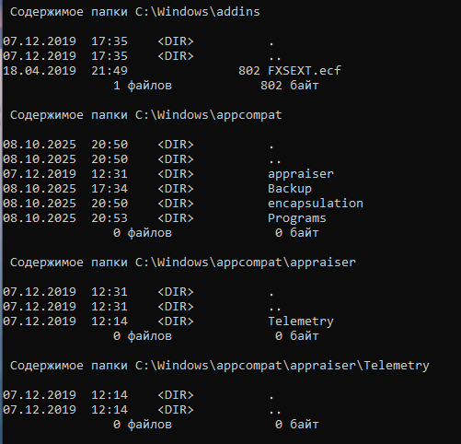
Рисунок 1.2.36 – Вторая часть результата команды «dir»
С помощью команды «dir» следовало постранично вывести все каталоги и файлы, включая вложенные подкаталоги и файлы каталога «C:\Users\ваш пользователь» в отсортированном по алфавиту порядке с записью результата в файл «user_files.txt» в каталоге «task_01h». Результат команды предоставлен на рисунке 1.2.37.
Рисунок 1.2.37 – Результат команды «dir»
Содержимое файла «user_files.txt» предоставлено на рисунке 1.2.38.
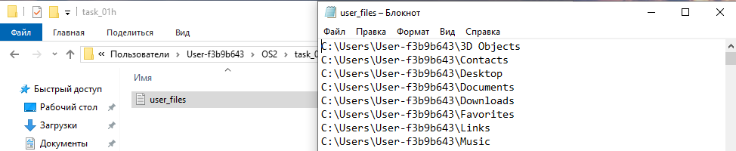
Рисунок 1.2.38 – Содержимое файла «user_files.txt»
Используются ключи:
- «/s» - включает все подкаталоги;
- «/b» - выводит только имена файлов и каталогов (без заголовков и сводки);
- «/o:n» - сортирует по имени (по алфавиту);
- «>» - перенаправляет вывод в файл.
С помощью команды «md» следовало создать каталог «task_01j» в каталоге «OS2». Результат команды предоставлен на рисунке 1.2.39.
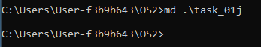
Рисунок 1.2.38 – Результат команды «md»
Созданная директория предоставлена на рисунке 1.2.39.
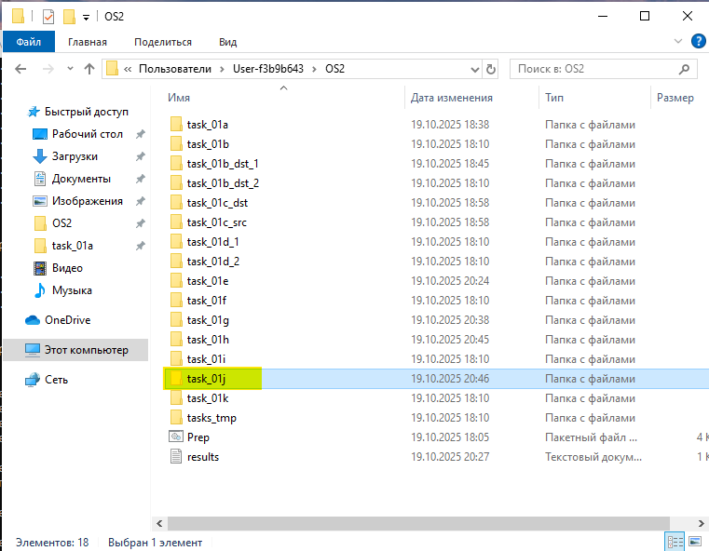
Рисунок 1.2.39 – Созданная директория
С помощью команды «md» следовало создать иерархию каталогов «task_01j\sub\dir\full\path». Результат предоставлен на рисунке 1.2.40.
Рисунок 1.2.40 – Результат команды «md»
Команда «md» в командной строке Windows обладает важной функциональной особенностью: при указании пути создания новой директории, если какие-либо промежуточные каталоги в этом пути не существуют, система автоматически создает все недостающие папки. Это избавляет пользователя от необходимости предварительно создавать каждую директорию в цепочке пути вручную. Созданная директория отображена на рисунке 1.2.41.
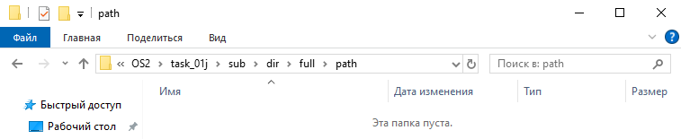
Рисунок 1.2.41 – Созданная директория
С помощью команды «rd» следовало удалить пустой каталог «\task_01k\empty_subdir». Результат команды «rd» предоставлен на рисунке 1.2.42.
Рисунок 1.2.42 – Результат команды «rd»
В результате должна была удалится пустой каталог «\task_01k\empty_subdir». Результат данной операции предоставлен на рисунке 1.2.43.
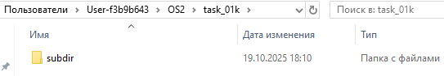
Рисунок 1.2.43 – Результат операции удаления пустой директории
С помощью команды «rd» следовало удалить не пустой каталог «\task_01k\subdir». Результат команды «rd» предоставлен на рисунке 1.2.44
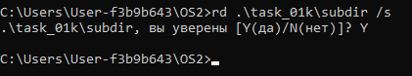
Рисунок 1.2.44 – Результат команды «rd»
Здесь с помощью ключа «/s» используется рекурсивное удаление.

- Работа с операторами консоли
Нужно выполнить определённый список заданий с использованием различных команд, но с обязательным использованием таких операторов как перенаправление вывода (>, >>), конвейеризации (|) и соединения (&). Далее будут расписаны условия заданий, пояснения и их результаты.
Сначала следовало создать текстовый файл со списком студентов группы и их номерами книжек (например, Иванов 1) используя команду «type» и ввод с консоли. Результат предоставлен на рисунке 1.3.1.
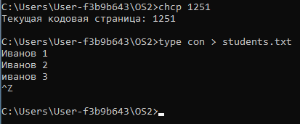
Рисунок 1.3.1 – Результат создания текстового файла
Здесь «con» обозначает консоль, «type con» означает ожидание ввода с консоли, затем мы перенаправляем ввод в «students.txt». Содержимое файла предоставлено на рисунке 1.3.2.
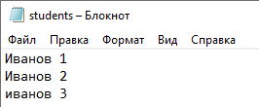
Рисунок 1.3.2 – Содержимое файла
Потом следовало выполнить поиск студента в файле по его фамилии. Результат поиска студента в файле предоставлен на рисунке 1.3.3.
Рисунок 1.3.3 – Результат поиска студента в файле
Тут мы получаем информацию с файла и передаём её с помощью конвейерного оператора «|» в команду «find».
Далее следовало добавить ещё студентов в конец файла. Результат добавления предоставлен на рисунке 1.3.4.
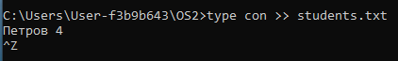
Рисунок 1.3.4 – Результат добавления студента в файл
Оператор «>>» позволяет ввести информацию в файл без его перезаписи. Так что введённая строка просто добавиться в конец файла. Содержимое файла предоставлено на рисунке 1.3.5.
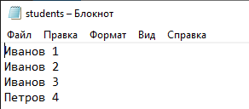
Рисунок 1.3.5 – Содержимое файла
Потом следовало вывести список студентов в отсортированном порядке и после этого выйти из папки OS2. Команда и её результат предоставлен на рисунке 1.3.6.
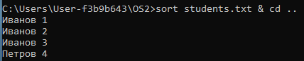
Рисунок 1.3.6 – Команда вывода списка студентов в отсортированном порядке
«Sort» выполняет сортировку, a оператор «&» позволяет выполнить две команды последовательно вне зависимости от результата каждой
С помощью команды «systeminfo» нужно вывести версию BIOS через файл (результат должен выводиться на консоль, файл лишь промежуточный буфер). «Systeminfo» используется для вывода информации о системе, «find» ищет строку с указанным словом. Результат команды «systeminfo» предоставлен на рисунке 1.3.7.
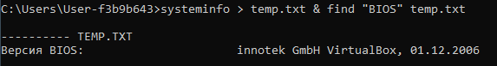
Рисунок 1.3.7 – Результат команды «systeminfo»
В следующем разделе будет расписаны коды bat-файлов, которые следовало разработать в рамках лабораторной работы.
- Написание bat-файлы
Создали bat-файл «bat_01», который выводит следующую информацию, используя системные переменные (ss64): имя текущего пользователя, текущие дату и время, имя компьютера. Код предоставлен на рисунке 1.4.1.
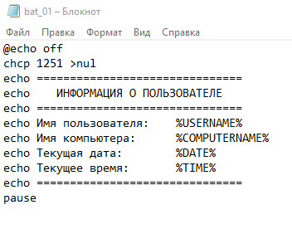
Рисунок 1.4.1 – Код «bat_01»
BAT-файл — это текстовый файл, содержащий последовательность команд для командного интерпретатора (cmd.exe) операционной системы Windows, предназначенный для автоматизации рутинных Результат выполнения «bat_01» предоставлен на рисунке 1.4.2.
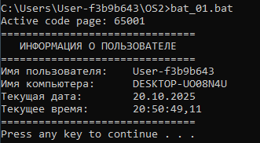
Рисунок 1.4.2 – Результат выполнения «bat_01»
Далее следовало создать bat-файл «bat_02» который выводит следующую информацию, используя расширения параметров (ss64): имя текущего бат-файла, время последней модификации и полный путь к текущему бат-файлу. Код предоставлен на рисунке 1.4.3.
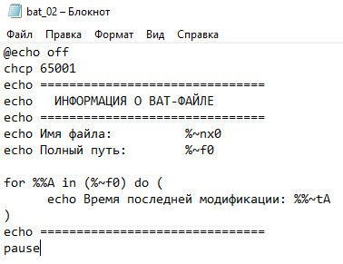
Рисунок 1.4.3 – Код «bat_02»
Результат выполнения предоставлен на рисунке 1.4.4.
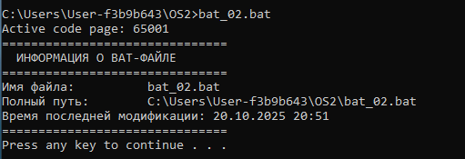
Рисунок 1.4.4 – Результат выполнения «bat_02»
Далее следовало создать bat-файл «bat_03» который выводит следующую информацию, используя параметры (ss64): строку со всеми переданными параметрами, а также первые 4 параметра по отдельности. Код предоставлен на рисунке 1.4.5.
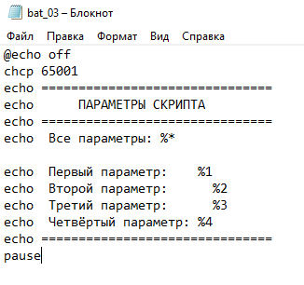
Рисунок 1.4.5 – Код «bat_03»
Результат выполнения предоставлен на рисунке 1.4.6.
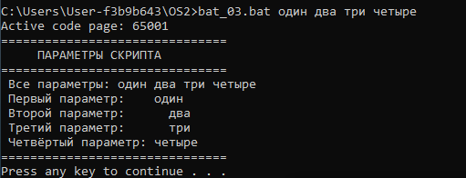
Рисунок 1.4.6 – Результат выполнения «bat_03»
Затем следовало создать bat-файл «bat_04» который выводит следующую информацию (ss64): результаты следующих математических выражений a-b, a+b, c/b, c*b, (a-b)*(b-a), где a,b,c – 1,2 и 3 параметры передаваемые бат-файлу. Код предоставлен в листинге 1.4.1.
@echo off
chcp 65001
echo ===============================
echo МАТЕМАТИЧЕСКИЕ ВЫРАЖЕНИЯ
echo ===============================

set a=%1
set b=%2
set c=%3

if "%a%"=="" (
echo ОШИБКА: Не задан параметр A
goto :end
)
if "%b%"=="" (
echo ОШИБКА: Не задан параметр B
goto :end
)
if "%c%"=="" (
echo ОШИБКА: Не задан параметр C
goto :end
)

echo Входные параметры: a=%a%, b=%b%, c=%c%
echo.

set /a "res1=%a% - %b%"
set /a "res2=%a% + %b%"
set /a "res3=%c% / %b%"
set /a "res4=%c% * %b%"
set /a "res5=(%a% - %b%) * (%b% - %a%)"

echo Результаты вычислений:
echo %a% - %b% = %res1%
echo %a% + %b% = %res2%
echo %c% / %b% = %res3%
echo %c% * %b% = %res4%
echo (%a% - %b%) * (%b% - %a%) = %res5%

:end
echo ===============================
pause
Листинг 1.4.1 – Код «bat_04»
Результат выполнения предоставлен на рисунке 1.4.5.
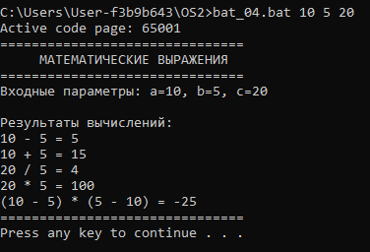
Рисунок 1.4.5 – Результат выполнения «bat_04»
Далее следовало создать bat-файл «bat_05» который работает следующим образом:
- вызывается в формате «bat_05 {режим работы} {имя файла}»;
- поддерживает режимы работы – создать, удалить (так и пишется в консоли);
- имя файла – любое;
- если не задан ни режим, ни файл, то выводится подсказка по использованию файла;
- если не задано имя файла, то выводится соответствующее сообщение;
- режим «создать» – создаёт файл, указанный вторым параметром, но если файл уже существует, то выводится соответствующее сообщение;
- режим «удалить» – удаляет файл, указанный вторым параметром, но если файл отсутствует, то выводится соответствующее сообщение.
Код данного bat-файл предоставлен в листинге 1.4.2.
@echo off
chcp 65001
echo ===============================
echo МЕНЕДЖЕР ФАЙЛОВ
echo ===============================

set mode=%1
set file=%2
if not defined mode (
echo Использование: bat_05 {создать^|удалить} {имя_файла}
pause
exit /b
)
if not defined file (
echo Не указано имя файла.
pause
exit /b
)
if /i "%mode%"=="создать" (
if exist "%file%" (
echo Файл "%file%" уже существует.
) else (
echo > "%file%"
echo Файл "%file%" создан успешно.
)
pause
exit /b
)
if /i "%mode%"=="удалить" (
if exist "%file%" (
del "%file%"
echo Файл "%file%" успешно удалён.
) else (
echo Файл "%file%" не найден.
)
pause
exit /b
)
echo Неизвестный режим: "%mode%"
echo ===============================
pause
Листинг 1.4.2 – Код «bat_05»
Тестирования бат-файла «bat_05» при операциях создания и удаления файла предоставлен на рисунке 1.4.6.
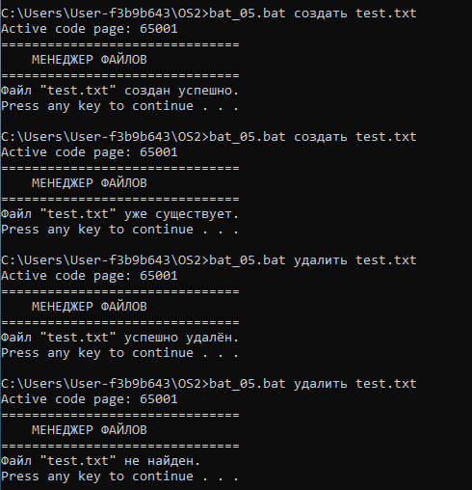
Рисунок 1.4.6 – Результат выполнения «bat_05»
- Исследование команд и параметров
При работе с командной строкой в операционных системах Windows и Linux можно заметить, что подходы к именованию команд существенно различаются.
В Windows команды обычно представляют собой интуитивно понятные сокращения от английских слов, что делает их легко запоминающимися. Такой подход ориентирован на удобство пользователя. Например:
- «cd» – происходит от "Change Directory" и используется для смены текущего каталога;
- «dir» – означает "Directory" и показывает содержимое папки;
- «copy» – буквально означает "копировать";
- «del» – сокращенно от "Delete" – удалять;
- «md» – от "Make Directory" – создать каталог;
- «rd» – от "Remove Directory" – удалить каталог.
Для более сложных операций используются составные названия:
- «xcopy» – (Extended Copy) – расширенное копирование;
- «fc»– (File Compare) – сравнение файлов;
- «attrib» – (Attributes) – управление атрибутами файлов.
Параметры команд в Windows всегда начинаются с символа слэша (/) и также имеют мнемонические обозначения:
- «/s» – работа с подкаталогами (Subdirectories)
- «/q» – тихий режим (Quiet)
- «/y» – автоматическое подтверждение (Yes)
- «/p» – запрос подтверждения (Prompt)
Параметры для работы с атрибутами файлов, включают: «/r» – только для чтения (Read-only), «/h»– скрытые файлы (Hidden), «/a» – архивные файлы (Archive).
В Linux подход к именованию команд совершенно иной - здесь ценится краткость и эффективность. Большинство команд состоят всего из 2-3 символов: «ls» (list) – показать список файлов, «cp» (copy) – копировать, «mv» (move) – переместить, «rm» (remove) – удалить, «cd» – сменить каталог.
Более сложные утилиты имеют описательные названия:
- «grep» (Global Regular Expression Print) – поиск по шаблону;
- «chmod» (Change Mode) – изменение прав доступа;
- «mkdir» (Make Directory) – создание каталогов.
Параметры в Linux записываются через одиночный дефис (-) для коротких опций и через двойной (--) для длинных.
Так, -l выводит подробную информацию (long), -a показывает все файлы, включая скрытые (all), -r выполняет рекурсивную обработку (recursive), а --help выводит справку. Отличительной чертой является возможность комбинировать параметры - например, -la объединяет -l и -a, а -rf включает рекурсивное и принудительное выполнение одновременно.
Основные различия между системами:
- синтаксис параметров (Windows: /, Linux: -)
- длина и понятность команд (Windows - описательные, Linux - краткие)
- гибкость комбинирования опций (в Linux она выше)
Всё это отражает разный подход к организации пользовательского интерфейса и общие принципы разработки обеих операционных систем.
- Переменные окружения Windows
Переменные окружения представляют собой специальные динамические параметры, которые хранят важную информацию о конфигурации операционной системы и пользовательской среде. Их можно представить как набор настроек, которые определяют, как приложения и процессы взаимодействуют с операционной системой.
Основное назначение переменных окружения — обеспечение связи между операционной системой и запускаемыми приложениями. Прежде всего, они содержат пути к исполняемым файлам и библиотекам, что позволяет системе находить и корректно запускать программы. Кроме того, через переменные окружения передаются различные параметры конфигурации, настройки пользовательской среды, включая домашние каталоги, языковые предпочтения и особенности работы командной оболочки. Также они служат удобным механизмом для передачи параметров между различными процессами и сценариями выполнения.
Набор ключевых переменных различается в зависимости от операционной системы. В Windows наиболее важными являются:
- PATH – определяет каталоги, в которых система ищет исполняемые файлы;
- USERNAME – содержит имя текущего пользователя;
- COMPUTERNAME – указывает сетевое имя компьютера;
- TEMP и TMP – задают расположение временных каталогов.
В Linux используются аналогичные по назначению переменные:
- PATH – пути поиска исполняемых файлов;
- HOME – домашний каталог пользователя;
- USER – имя пользователя;
- SHEL` – используемая командная оболочка;
- PWD – текущий рабочий каталог.
Особое значение среди всех переменных окружения имеет переменная `PATH`. Именно она определяет, в каких каталогах операционная система будет искать исполняемые команды. Если эта переменная настроена неправильно, большинство консольных утилит не смогут быть запущены без указания полного пути к ним. Благодаря корректной настройке `PATH` пользователь может выполнять программы из любого места в файловой системе, что делает эту переменную наиболее важной для комфортной работы в командной строке.
Синтаксис обращения к переменным окружения различается между платформами. В Windows переменные заключаются между символами процента, например `%PATH%`, а в Linux используется знак доллара - `$PATH` или `${PATH}`. При этом в Linux имена переменных чувствительны к регистру символов, тогда как в Windows регистр не имеет значения.
Таким образом, различия в организации и использовании переменных окружения отражают разные подходы Windows и Linux к построению командной среды. Эти особенности важно учитывать при работе с обеими операционными системами, особенно при создании кроссплатформенных приложений и скриптов.
- Выполнение заданий в PowerShell
- Интерактивный калькулятор
Согласно заданию лабораторной работы, требовалось разработать PowerShell-скрипт, реализующий интерактивный калькулятор. Скрипт должен поддерживать следующий набор математических операций:
- возведение в степень;
- извлечение корня заданной степени;
- тригонометрические функции;
- десятичный и натуральный логарифмы;
- остаток от деления.
Код скрипта предоставлен в листинге 1.7.1.1.
Clear-Host
Write-Host "=== Интерактивный калькулятор PowerShell ===" -ForegroundColor Cyan
Write-Host "Доступные операции:"
Write-Host "+, -, *, /, ^ (степень), root (корень), sin, cos, tan, log, ln, mod"
Write-Host "Введите 'exit' для выхода.`n"
function Calculate {
param([string]$op, [double]$a, [double]$b = $null )
switch ($op.ToLower()) {
"+" { return $a + $b }
"-" { return $a - $b }
"*" { return $a * $b }
"/" {
if ($b -eq 0) { return "Ошибка: деление на ноль" }
else { return $a / $b }
}
"^" { return [math]::Pow($a, $b) }
"root" {
if ($b -eq 0) {return "Ошибка: степень корня не может быть 0" }
else {return [math]::Pow($a, 1 / $b) }
}
"sin" {return [math]::Sin($a) }
"cos"{return [math]::Cos($a) }
"tan"{return [math]::Tan($a) }
"log"{
if ($a -le 0) {return "Ошибка: логарифм определён только для x > 0"}
else {return [math]::Log10($a) }
}
"ln"{
if ($a -le 0) {return "Ошибка: логарифм определён только для x > 0"}
else {return [math]::Log($a) }
}
"mod"{return $a % $b }
default {return "Неизвестная операция: $op" }
}
}
while ($true) {
Write-Host ""
$op = Read-Host "Введите операцию"
if ($op -eq "exit") {break }
# Определяем количество нужных аргументов
if ($op -in @("sin", "cos", "tan", "log", "ln")) {
$a = [double](Read-Host "Введите число (a)")
$result = Calculate -op $op -a $a
}
else {
$a = [double](Read-Host "Введите число (a)")
$b = [double](Read-Host "Введите число (b)")
$result = Calculate -op $op -a $a -b $b
}
Write-Host "Результат: $result" -ForegroundColor Green
}
Write-Host "`nРабота завершена." -ForegroundColor Yellow
Листинг 1.7.1.1 – Код скрипта интерактивного калькулятора
Результат выполнения арифметических операций скрипта предоставлен на рисунке 1.7.1.1.
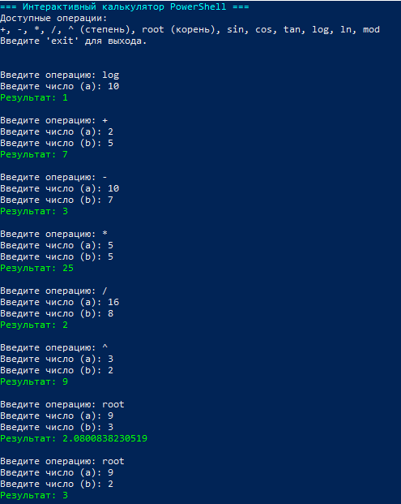
Рисунок 1.7.1.1 – Результат выполнения арифметических операций
Были реализованы такие арифметические операции, как сложение, вычитание, умножение, деление, нахождение остатка от деления, возведение в степень и извлечение корня. На рисунке 1.7.1.2 проиллюстрированы результаты выполнения скрипта для тригонометрических функций, а также десятичного и натурального логарифмов.
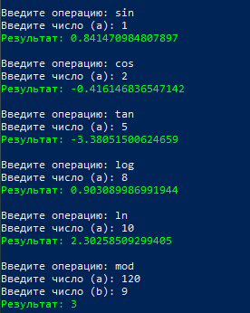
Рисунок 1.7.1.2 – Результат выполнения тригонометрических функций, десятичных и натуральных логарифмы
В следующем разделе буден предоставлен скрипт для перевода температур между тремя основными единицами измерения.
- Конвертер температур
Затем следовало написать скрипт для PowerShell для перевода температуры между тремя основными единицами измерения, при этом определение исходной единицы измерения происходит на основе введенного параметра (например, 100K – кельвин, 100С или просто 100 – цельсий, 100F – фарингейт).
Код скрипта предоставлен в листинге 1.7.1.2.
param ([string]$inputTemp)
# Проверка, что параметр введён
if (-not $inputTemp) {
Write-Host "Использование: .\converter.ps1 <значение><единица>" -ForegroundColor Yellow
Write-Host "Примеры: 100C, 100F, 100K, 100"
exit
}
# Получаем последний символ (единицу измерения)
$unit = [string]($inputTemp[$inputTemp.Length - 1]) # Преобразуем в строку
$unit = $unit.ToUpper()
# Если последний символ — буква, отделяем её от числа
if ($unit -match '[A-ZА-Я]') {
$value = [double]$inputTemp.Substring(0, $inputTemp.Length - 1)
} else {
$unit = 'C' # По умолчанию считаем Цельсий
$value = [double]$inputTemp
}
# Конвертация
switch ($unit) {
'C' {
$C = $value
$F = $C * 9/5 + 32
$K = $C + 273.15
}
'F' {
$F = $value
$C = ($F - 32) * 5/9
$K = $C + 273.15
}
'K' {
$K = $value
$C = $K - 273.15
$F = $C * 9/5 + 32
}
Default {
Write-Host "Неизвестная единица измерения: $unit" -ForegroundColor Red
exit
}
}
# Вывод результата
Write-Host "`n==============================="
Write-Host "Температура:"
Write-Host " Цельсий: $([math]::Round($C, 2)) °C"
Write-Host " Фаренгейт: $([math]::Round($F, 2)) °F"
Write-Host " Кельвин: $([math]::Round($K, 2)) K"
Write-Host "==============================="
pause
Листинг 1.7.1.2 – Код скрипта конвертера температур
Результат выполнения всех возможных операций скрипта предоставлен на рисунке 1.7.1.3.
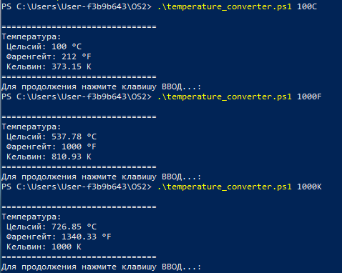
Рисунок 1.7.1.3 – Результат выполнения всех возможных операций скрипта
В следующем разделе будут расписаны выполненные задания в Linux Bash.

- Выполнение заданий в Linux Bash
- Подготовка рабочей среды
Первым шагом был вход в систему под пользователем User-f3b9b643 и переход в домашний каталог. Для проверки текущего пользователя и местоположения были использованы команды «whoami» и «pwd». Результат выполнения этих команд представлен на рисунке 2.1.1.
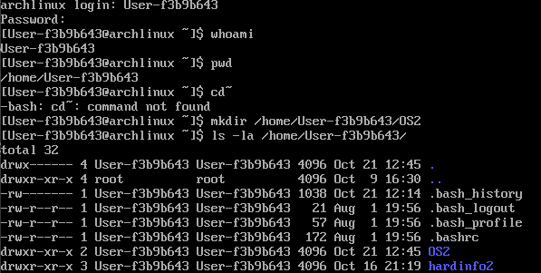
Рисунок 2.1.1 – Проверка пользователя и текущего каталога
Далее был создан каталог OS2 в домашней директории пользователя с помощью команды «mkdir». Результат создания каталога и проверка его наличия показаны на рисунке 2.1.2.
Рисунок 2.1.2 – Создание каталога «OS2»
Для подготовки рабочей среды был скачан и выполнен скрипт Prep.sh, который создал необходимую структуру каталогов и файлов для последующих заданий. Скрипт был загружен с помощью «curl», сделан исполняемым через «chmod +x» и успешно запущен. Результаты этих операций представлены на рисунке 2.1.3.
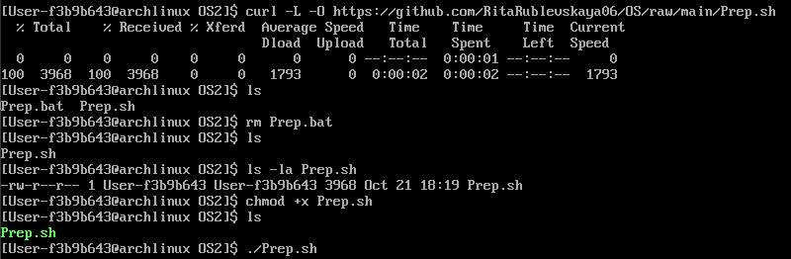
Рисунок 2.1.3 – Загрузка и выполнение подготовительного скрипта
- Основные операции с файлами и каталогами
После успешной подготовки рабочей среды были выполнены серии операций с файлами и каталогами, демонстрирующие основные возможности командной строки Linux.
С помощью команды «cd» осуществлен переход в каталог «task_01i/Russian» с использованием абсолютного пути «/home/User-f3b9b643/OS2/task_01i/Russian». Затем выполнен переход в каталог English с использованием относительного пути «../English», где конструкция «..» обозначает переход на уровень выше в иерархии каталогов. Результаты навигации подтверждались командой «pwd», что показано на рисунке 2.2.1.
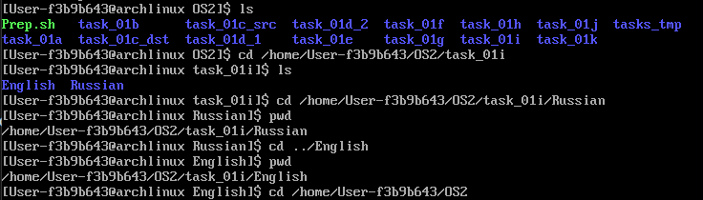
Рисунок 2.2.1 – Навигация по каталогам с использованием абсолютных и относительных путей
Командой «cp tasks_tmp/*.txt task_01a/» выполнено массовое копирование всех текстовых файлов из каталога «tasks_tmp» в «task_01a». Символ «*» выступает в роли wildcard, соответствуя всем файлам с расширением .txt. Результаты операций копирования представлены на рисунке 2.2.2.
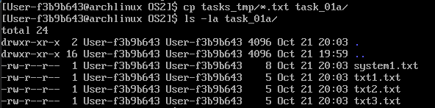
Рисунок 2.2.2 – Результат выполнения команды «cp»
Требовалось повторить туже операцию, но при чтобы команда запрашивала подтверждение на перезапись существующих файлов. Для этого был использован ключ «-i» и команда «sudo», которая позволяет временно выполнять команды от имени администратора. Результат выполнения команды «cp» предоставлен на рисунке 2.2.3.
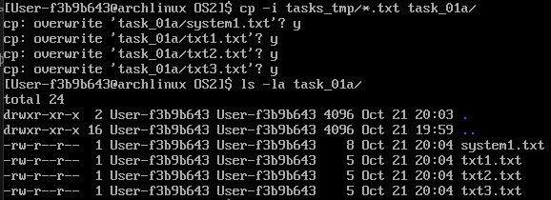
Рисунок 2.2.3 – Результат выполнения команды «cp»
Далее требовалось скопировать файл из каталога «task_01a» в каталог «task_01a», но с новым именем. Результат операции предоставлен на рисунке 2.2.4.
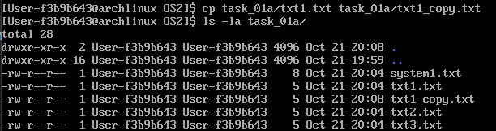
Рисунок 2.2.4 – Результат выполнения команды «cp»
Далее нужно объединить файлы «txt1.txt» и «txt2.txt» в файл «merged.txt». Данная операция была успешно выполнена с использованием стандартной команды Linux «cat» (от англ. concatenate — объединять или сцеплять), которая предназначена для последовательного слияния содержимого файлов. Визуальное подтверждение корректного выполнения операции, демонстрирующее содержимое результирующего файла «merged.txt» на рисунке 2.2.5.
Рисунок 2.2.5 – Результат выполнения команды «cat»
Команда «cat» в операционных системах Linux и Unix является одной из фундаментальных утилит для работы с текстовыми файлами. Её название происходит от английского слова «concatenate» (дословно — «объединять» или «сцеплять»), что отражает одну из ключевых функций этой команды.
Потом требовалось скопировать текст, введенный в консоль в файл с именем «console.txt». Результат команды «cat» предоставлен на рисунке 2.2.6.
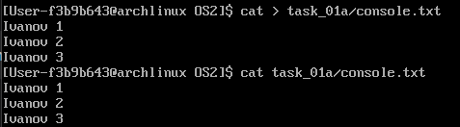
Рисунок 2.2.6 – Результат выполнения команды «cat»
Команда «cat» в своей базовой форме, запущенная без аргументов-файлов, в режиме чтения из стандартного потока ввода представляет собой мощный инструмент для интерактивного создания и редактирования файлов непосредственно через консоль. При вызове команды без указания исходных файлов она переходит в специальный режим работы, ожидая ввод данных от пользователя.
Далее требовалось добавить в конец файла «txt3» информацию, вводимую с консоли. Результат команды «cat» предоставлен на рисунке 2.2.7.
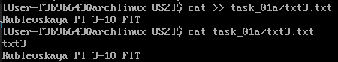
Рисунок 2.2.7 – Результат выполнения команды «cp»
Потом требовалось скопировать все файлы, каталоги и подкаталоги, включая пустые, а также скрытые и системные из «task_01b» в «task_01b_dst_1». Для выполнения данной операции была использована команда «cp» с ключом «-r» (рекурсивный). Этот параметр обеспечивает обход всей древовидной структуры исходного каталога и последовательное копирование каждого обнаруженного элемента в указанное место назначения. Результат команды «cp» предоставлен на рисунке 2.2.8.
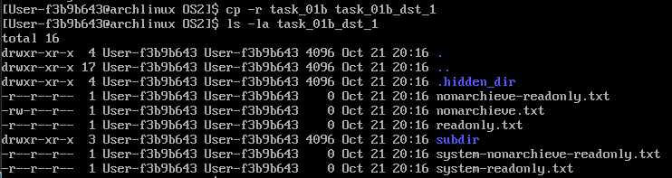
Рисунок 2.2.8 – Результат выполнения команды «cp»
Далее следовало скопировать все файлы с атрибутами «архивный» и «только для чтения» с сохранением этого атрибута для файлов-результатов из «task_01b» в «task_01b_dst_1». Для копирования «только для чтения» файлов мы ищем файлы с таким атрибутом, с помощью утилиты «find», а затем для каждого найденного запускаем с помощью «exec» команду «cp» с атрибутом «-rp», где «r» – рекурсивное копирование, а «p» – сохранение атрибутов. Результат команды предоставлен на рисунке 2.2.9.
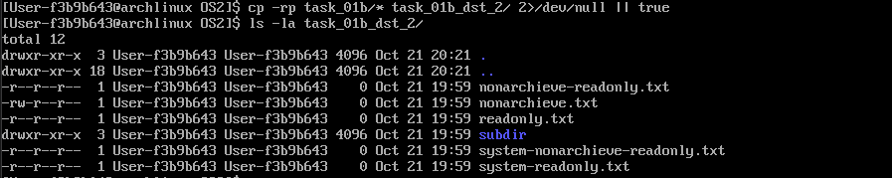
Рисунок 2.2.9 – Результат выполнения команды «cp»
Далее требовалось переместить все текстовые файлы с расширением «.txt» из каталога «task_01c_src» в каталог «task_01c_dst». Данная операция была реализована с помощью команды «mv». Результат операции предоставлен на рисунке 2.2.10.
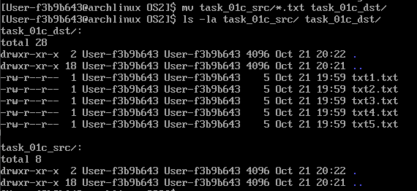
Рисунок 2.2.10 – Результат выполнения команды «mv»
Далее требовалось перейти в каталог task_01d_2 и очистить содержимое текстовых файлов, сохранив их имена и структуру каталогов. Данный подход позволяет быстро очистить файлы, не удаляя и не создавая их заново.
Процедура состоит из двух последовательных этапов:
С помощью команды cd task_01d_2 осуществляется переход в целевую директорию.
Для очистки используется оператор перенаправления вывода >. Применение этого оператора без предшествующей команды приводит к перезаписи целевого файла пустым содержимым.
Таким образом, оператор > действует следующим образом:
Для существующего файла — обнуляет его размер, оставляя файл пустым.
Для отсутствующего файла — создает новый пустой файл с заданным именем.
Результат операции предоставлен на рисунке 2.2.11.
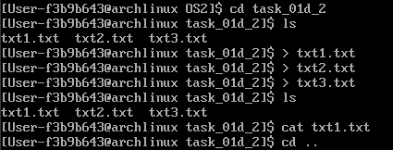
Рисунок 2.2.10 – Результат операции
Далее требовалось заменить файлы в каталоге «task_01d_2» файлами, расположенными в каталоге «task_01d_1». Результат операции предоставлен на рисунке 2.2.11.
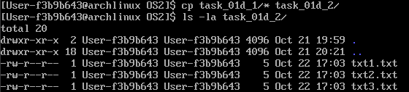
Рисунок 2.2.11 – Результат операции
Копирование с заменой файлов «-f» означает принудительную замену.
Потом требовалось изменить расширение всех файлов в каталоге «task_01e» на «.bmp». Результат операции предоставлен на рисунке 2.2.12.
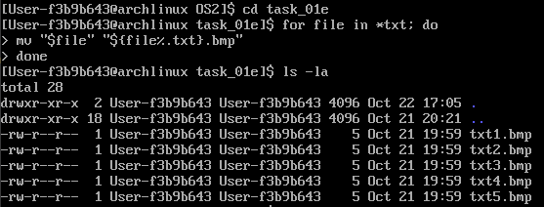
Рисунок 2.2.12 – Результат операции
Команда «rename» заменяет строки в именах файлов.
Далее требовалось изменить имя файла «txt1.bmp» на «имя вашего пользователя.Ren». Данная операция переименования является стандартной файловой операцией в Linux-системах и может быть эффективно реализована с использованием команды «mv» (сокращение от «move» — переместить). Результат операции предоставлен на рисунке 2.2.13.
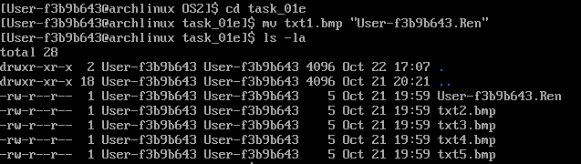
Рисунок 2.2.13 – Результат операции
Затем требовалось сравнить два файла в каталоге «task_01f» и сохранить результат сравнения в «result.txt». Для сравнения используется «diff» с перенаправлением вывода в файл. Результат операции предоставлен на рисунке 2.2.14.
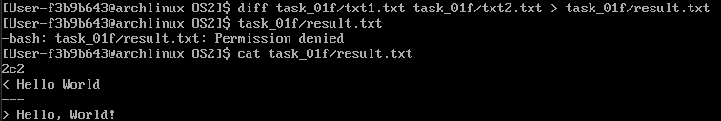
Рисунок 2.2.14 – Результат операции
Далее требовалось удалить файл «txt1» из каталога «task_01g» при этом запросив подтверждение на удаление. Для удаления с подтверждением используется команда «rm» с параметром «-i». Результат операции предоставлен на рисунке 2.2.15.
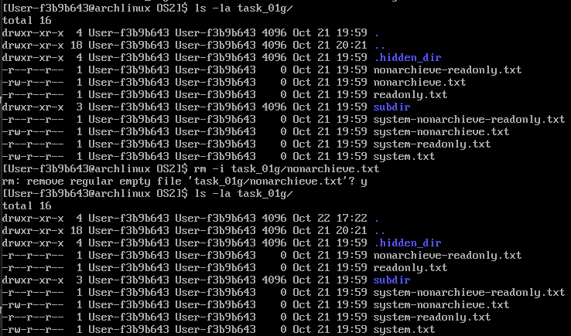
Рисунок 2.2.15 – Результат операции
Далее требовалось удалить все файлы с атрибутом «Системный» из каталога «task_01g. Данная операция была реализована с помощью комплексной команды поиска и удаления:
- find task_01g – инициирует поиск в указанном каталоге «task_01g» и всех его поддиректориях;
- type f – ограничивает поиск только обычными файлами (исключая директории, символьные ссылки и другие специальные типы файлов);
- name "*system*" – задает шаблон поиска по именам файлов, где звездочки обозначают любую последовательность символов до и после слова "system";
- exec rm {} \; — ключевой компонент выполнения действия. Команда exec – запускает указанную команду для каждого найденного файла, rm -f - команда принудительного удаления без запроса подтверждения, {} - специальный placeholder, который заменяется на путь к текущему найденному файлу, \; - символ завершения команды -exec.
Результат операции предоставлен на рисунке 2.2.16.
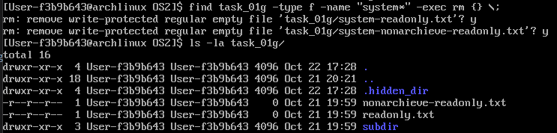
Рисунок 2.2.16 – Результат операции
Затем требовалось удалить все оставшиеся файлы и дочерние каталоги из каталога «task_01g». Результат операции предоставлен на рисунке 2.2.17.
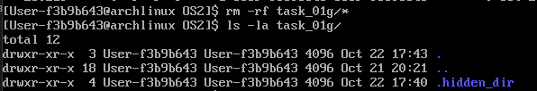
Рисунок 2.2.17 – Результат операции
Содержимое системных каталогов просматривалось с постраничным выводом через конвейер «ls -la /usr/bin | more». Команда «ls -la» выводит подробный список файлов включая скрытые, а «more» обеспечивает постраничный просмотр.
Пример постраничного вывода представлен на рисунке 2.2.18.
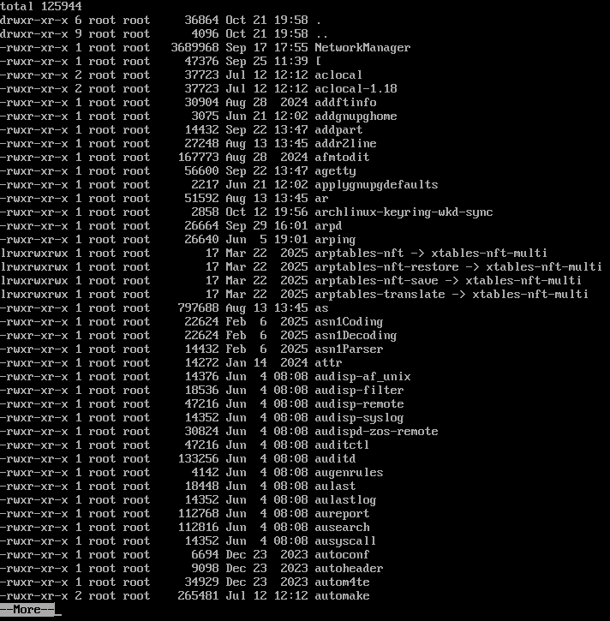
Рисунок 2.2.18 – Результат операции
Результаты вывода с сортировкой сохранялись в файлы с использованием перенаправления, например: «ls -la ~ | sort > task_01h/user_files.txt». Пример постраничного вывода представлен на рисунке 2.2.19.
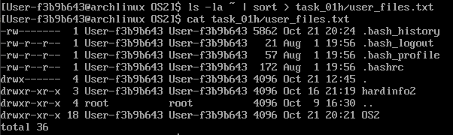
Рисунок 2.2.19 – Результат операции
Далее требовалось создать каталог «task_01j» в каталоге «OS2». Для создания директорий используется команда «mkdir». Результат операции предоставлен на рисунке 2.2.20.
Рисунок 2.2.20 – Результат операции
Дальше требовалось создать иерархию каталогов «task_01j\sub\dir\full\path». Результат операции предоставлен на рисунке 2.2.21.
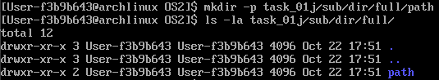
Рисунок 2.2.21 – Результат операции
Далее требовалось удалить пустой каталог «\task_01k\empty_subdir». Данная операция была успешно выполнена с помощью команды удаления директорий. Детальный разбор компонентов команды:
- rmdir - специализированная команда для удаления пустых каталогов в Linux-системах;
- /task_01k/empty_subdir - путь к целевой директории для удаления.
Результат операции предоставлен на рисунке 2.2.22.
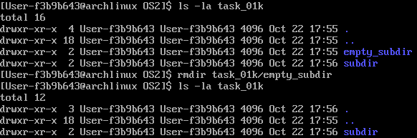
Рисунок 2.2.22 – Результат операции
Затем требовалось удалить не пустой каталог «\task_01k\subdir» с помощью команды «rm» с параметром «-r». Результат операции предоставлен на рисунке 2.2.23.
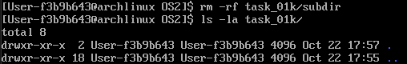
Рисунок 2.2.2 – Результат операции
В следующем разделе представлены результаты выполнения заданий, в которых применялись различные команды с обязательным использованием операторов перенаправления вывода (>, >>), конвейера (|) и соединения (&).
- Работа с операторами консоли
С помощью конструкции «cat > students.txt» с последующим вводом данных создан файл со списком студентов. Каждая строка содержала фамилию студента и номер зачетной книжки. Поиск конкретного студента выполнен командой «grep "Ivanov" students.txt», где «grep» осуществляет поиск по шаблону в файле. Новые записи добавлены в конец файла с помощью оператора «>>». Для вывода отсортированного списка использована команда «sort», которая упорядочивает строки в алфавитном порядке. Результаты операций представлены на рисунке 2.3.1.
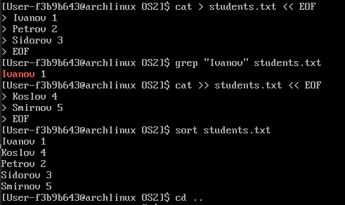
Рисунок 2.3.1 – Результаты операций
Информация о системе получалась с помощью команды «sudo dmidecode -s bios-version > bios_info.txt», где «dmidecode» извлекает информацию о BIOS, а результат сохраняется в файл через перенаправление вывода. В случае отсутствия прав доступа использована альтернативная команда с обработкой ошибок. Процесс получения системной информации демонстрируется на рисунке 2.3.2.
Рисунок 2.3.2 – Результат операции
- Написание bash-скриптов
Создано пять bash-скриптов, которые являются аналогами bat-файлов из задания для Windows, но используют особенности синтаксиса и возможности bash.
Код bash-скрипта «script_01» предоставлен на рисунке 2.4.1.
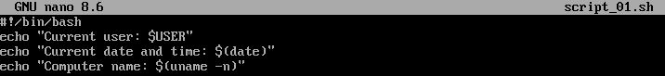
Рисунок 2.4.1 – Скрипт «script_01»
Скрипт выводит системную информацию: имя текущего пользователя через переменную «$USER», текущие дату и время с помощью команды `date`, имя компьютера через «uname -n». Скрипт демонстрирует использование системных переменных окружения и встроенных команд Linux.
Далее следовало написать bash-скрипта, который выводит следующую информацию, используя расширения параметров (ss64):
- имя текущего бат-файла;
- время последней модификации;
- полный путь к текущему бат-файлу.
Код bash-скрипта «script_02» предоставлен на рисунке 2.4.2.
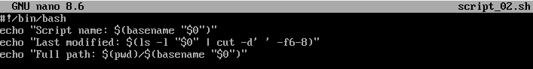
Рисунок 2.4.2 – Скрипт «script_02»
Скрипт отображает информацию о самом скрипте: имя файла через «basename "$0"», время последней модификации с использованием «ls -1 "$0" I cut -d' ' -f6-8», полный путь через комбинацию «pwd» и «basename». Скрипт показывает работу с параметрами командной строки и метаданными файлов.
Далее следовало было написать bash-скрипт, который выводит следующую информацию, используя параметры (ss64): строку со всеми переданными параметрами, а также первые 4 параметра по отдельности. Код bash-скрипта «script_03» предоставлен на рисунке 2.4.3.
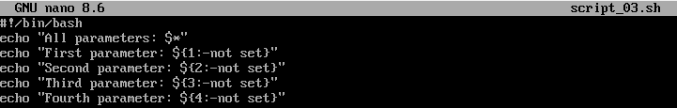
Рисунок 2.4.3 – Скрипт «script_03»
Скрипт работает с параметрами командной строки, выводит все переданные параметры через «$*» и первые четыре по отдельности через «$1», «$2», «$3», «$4». Используется конструкция «${параметр: -значение_по_умолчанию}» для обработки отсутствующих параметров.
Далее требовалось разработать bash-скрипт, который выполняет вычисление и вывод результатов следующих математических выражений: a-b, a+b, c/b, c*b, (a-b)*(b-a). При этом переменные a, b и c должны передаваться скрипту в качестве параметров командной строки, где a соответствует первому параметру, b - второму, а c - третьему. Код bash-скрипт предоставлен на рисунке 2.4.4.
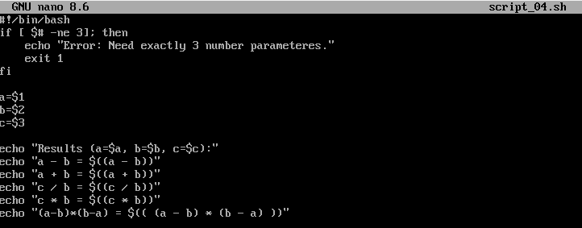
Рисунок 2.4.4 – Скрипт «script_04»
Скрипт выполняет математические операции с тремя переданными параметрами. Использует арифметические операции bash для вычисления разности, суммы, деления, умножения и комбинированных выражений. Включает проверку количества переданных параметров.
Потом следовало было написать bash-скрипт, который работает следующим образом:
- вызывается в формате bat_05 {режим работы} {имя файла};
- поддерживает режимы работы – создать, удалить (указываются в командной строке);
- имя файла может быть произвольным;
- если не указаны ни режим, ни файл, то выводится подсказка по использованию файла;
- если не указано имя файла, то выводится соответствующее сообщение;
- режим «создать» – создает файл с указанным именем, но если файл уже существует, выводится предупреждение;
- режим «удалить» – удаляет указанный файл, но если файл отсутствует, выводится сообщение об ошибке.
Код скрипта предоставлен на рисунке 2.4.5.
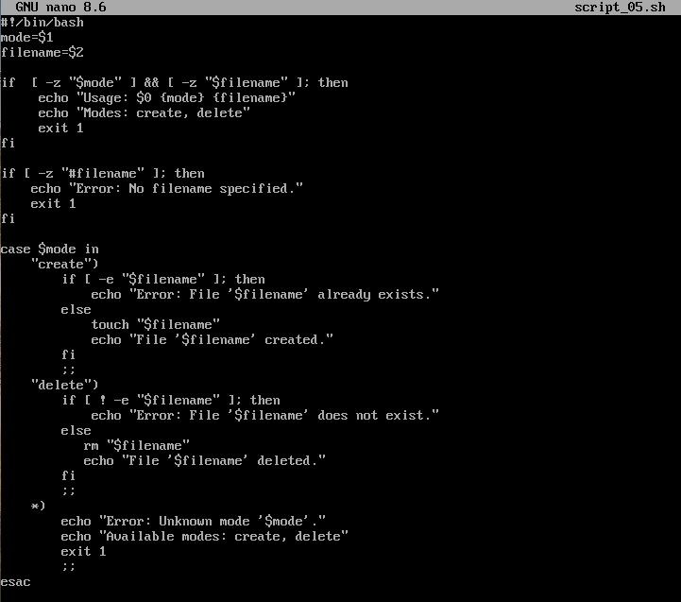
Рисунок 2.4.5 – Скрипт «script_05»
Все скрипты были сделаны исполняемыми командой «chmod +x», предоставленной на рисунке 2.4.6. Bash скрипт имеет расширение .sh
Рисунок 2.4.6 – Результат операции
Результаты выполнения bash-скриптов «bat_01» предоставлены на рисунке 2.4.7.
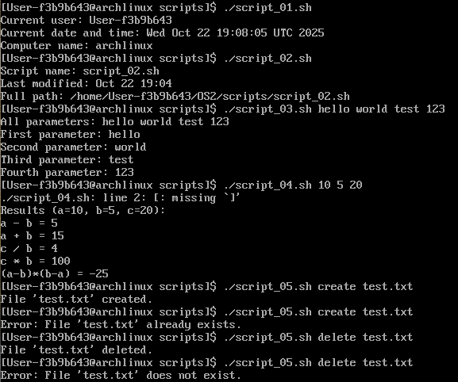
Рисунок 2.4.7 – Результат операции
- Переменные окружения в Linux
Переменные окружения в Linux — это фундаментальная часть операционной системы, которая глубоко встроена в её архитектуру и играет ключевую роль в настройке и взаимодействии между процессами. Если в Windows переменные окружения часто воспринимаются как дополнительный инструмент для хранения настроек, то в Linux они буквально формируют среду, в которой работают все программы — от момента загрузки системы до запуска обычных приложений.
Важное отличие заключается в том, как переменные передаются между процессами. В Linux, когда запускается новый процесс, он автоматически получает все переменные окружения от родительского процесса. Это обеспечивает согласованность и предсказуемость среды выполнения. В Windows же такая передача не всегда происходит стабильно, особенно когда процессы запускаются с повышенными правами.
Синтаксис работы с переменными в этих системах также различается. В Linux для подстановки значения переменной используется знак доллара, например: «$PATH» или «${PATH}». В Windows переменные заключаются между знаками процента: «%PATH%». Это различие отражает особенности работы командных оболочек в каждой из операционных систем.
Ещё одним существенным отличием является чувствительность к регистру. В Linux переменные «PATH», «Path» и «path» будут считаться тремя разными переменными, поскольку система различает заглавные и строчные буквы. В Windows регистр не имеет значения — все эти варианты будут восприняты как одна и та же переменная, что согласуется с общим подходом файловой системы NTFS.
Способы хранения и настройки переменных также организованы по-разному. В Windows их значения обычно сохраняются в системном реестре, а управление осуществляется через графический интерфейс в свойствах системы. В Linux настройки переменных хранятся в обычных текстовых файлах, таких как «/etc/profile», «/etc/bash.bashrc», «~/.bashrc», «~/.profile». Такой подход обеспечивает прозрачность конфигурации и даёт больше гибкости в управлении.
В Linux существует чёткое разделение переменных по уровням:
- локальные переменные, которые действуют только в текущей сессии оболочки;
- экспортируемые переменные, которые передаются всем дочерним процессам;
- переменные окружения, доступные для всех активных процессов системы.
В Windows подобной детальной градации нет — все переменные делятся просто на глобальные (системные) и пользовательские.
Процесс применения изменений тоже имеет свои особенности. В Linux чтобы обновлённые значения переменных вступили в силу, обычно достаточно перезапустить оболочку или выполнить команду «source» для загрузки изменённого конфигурационного файла. В Windows же часто требуется перезагрузка всей системы или, как минимум, перезапуск проводника (explorer.exe).
Стандартный набор переменных в Linux включает параметры, характерные для UNIX-подобных систем: «TERM» (определяет тип терминала), «EDITOR» (задаёт текстовый редактор по умолчанию), «PAGER» (утилита для постраничного просмотра), «LANG» (язык и региональные настройки).
С точки зрения безопасности в Linux реализованы более развитые механизмы защиты переменных окружения, такие как SELinux и AppArmor, которые могут ограничивать доступ процессов к определённым переменным. В Windows безопасность обеспечивается в основном через систему разрешений и учётные записи пользователей.
Таким образом, переменные окружения в Linux — это не просто инструмент для хранения настроек, а неотъемлемая часть системы управления средой выполнения. Они обеспечивают высокую степень гибкости и контроля над процессами, в то время как в Windows выполняют более прикладную, хотя и очень важную роль в настройке параметров системы.
- Дополнительные скрипты

Подсчёт исполняемых и неисполняемых файлов в $PATH
Разработан скрипт count_commands.sh, который проводит комплексный анализ содержимого всех каталогов, перечисленных в переменной окружения PATH. Скрипт использует продвинутые возможности bash для обработки строк и работы с файловой системой. Код скрипта предоставлен в листинге 2.6.1.1.
#!/bin/bash
echo "Counting executable and non-executable commands in PATH..."

IFS=':' read -ra DIRS <<< "$PATH"
executable_count=0
non_executable_count=0

for dir in "${DIRS[@]}"; do
if [ -d "$dir" ]; then
for file in "$dir"/*; do
# Check if it's a regular file
if [ -f "$file" ]; then
if [ -x "$file" ]; then
((executable_count++))
else
((non_executable_count++))
fi
fi
done
fi
done

echo "Executable commands: $executable_count"
echo "Non-executable files: $non_executable_count"
Листинг 2.6.1.1 – Код скрипта
Результат скрипта предоставлен на рисунке 2.6.1.1.
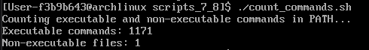
Рисунок 2.6.1.1 – Результат операции

Вывод вложенных каталогов и файлов с размерами
Скрипт list_contents.sh предоставляет детализированную информацию о содержимом указанного каталога, демонстрируя возможности рекурсивного анализа файловой системы и форматирования данных. . Код скрипта предоставлен в листинге 2.6.1.2.
#!/bin/bash
if [ -z "$1" ]; then
echo "Usage: $0 <directory_path>"
exit 1
fi

DIR="$1"
if [ ! -d "$DIR" ]; then
echo "Error: '$DIR' is not a directory"
exit 1
fi

format_size() {
local size=$1
local units=("B" "KB" "MB" "GB" "TB")
local i=0

while (( size > 1024 && i < ${#units[@]} - 1 )); do
size=$(awk "BEGIN {printf \"%.2f\", $size/1024}")
((i++))
done
echo "$size ${units[$i]}"
}

echo "Contents of directory: $DIR"
echo "============================"

for entry in "$DIR"/*; do
if [ -d "$entry" ]; then
count=$(find "$entry" -type f 2>/dev/null | wc -l)
echo "Directory: $(basename "$entry") - files inside: $count"
elif [ -f "$entry" ]; then
size=$(stat -c%s "$entry" 2>/dev/null)
readable_size=$(format_size "$size")
echo "File: $(basename "$entry") - size: $readable_size"
fi
done
Листинг 2.6.1.2 – Код скрипта
Результат скрипта предоставлен на рисунке 2.6.1.2.
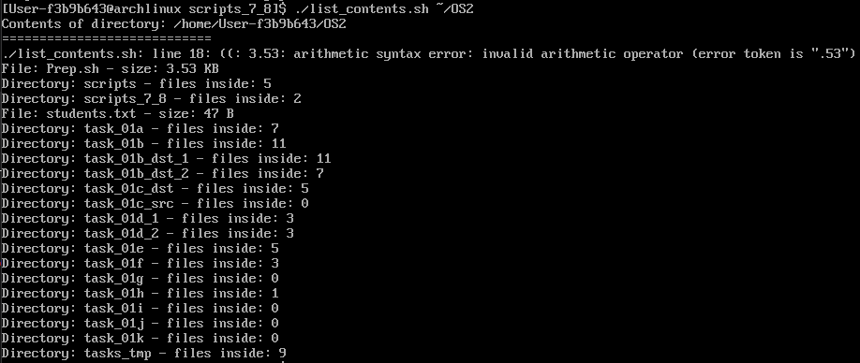
Рисунок 2.6.1.2 – Результат операции
Оба скрипта демонстрируют эффективное использование функций bash, обработку параметров командной строки, работу с массивами и сложные операции с файловой системой.

Заключение
В ходе выполнения лабораторной работы были успешно решены все поставленные задачи и получен практический опыт работы с командными оболочками Windows и Linux. Данная работа дала возможность не только изучить теорию, но и на практике познакомиться с принципами работы обеих операционных систем и их инструментов для управления через командную строку.
В процессе работы были освоены основные команды Windows CMD и их аналоги в Linux Bash. Мы научились ориентироваться в файловой системе, управлять процессами и перенаправлять потоки ввода-вывода. Особое внимание было уделено созданию и отладке batch-файлов и bash-скриптов, что помогло понять принципы автоматизации рутинных задач и улучшило навыки системного администрирования.
Отдельно был проведен сравнительный анализ командных интерфейсов двух операционных систем. Мы изучили различия в синтаксисе команд, работе с переменными окружения, параметрами запуска и файловыми атрибутами. Разработанные в рамках работы скрипты — например, для подсчета исполняемых файлов в переменной PATH и анализа структуры каталогов — наглядно показали, насколько эффективно можно использовать консольные инструменты для работы с системной информацией.
В результате проделанной работы были сформированы solidные знания и практические навыки работы в консольных средах Windows и Linux. Теперь лучше понимаются различия в архитектуре и философии этих систем, а также развиты умения написания скриптов для решения различных административных и служебных задач. Данный опыт будет полезен для дальнейшей работы в области IT и системного администрирования.

